SEMANA DEL 25 AL 29 DE SEPTIEMBRE
Lunes 25
- Actividad Plástica: “EL MÉDICO”
Conversar con su hijo sobre la visita de la doctora Romina a la salita, y recordar qué elementos dijo que utilizaba en su consultorio.
Luego deberán proponerle dibujar a la doctora y la camilla. Una vez terminado el dibujo, deberá pintarlo con crayones de colores.

En la parte de atrás de la hoja deberán escribir:

X DOCTORA ROMINA
X NOMBRE DEL NIÑO

- MÚSICA:
La Profe Belén ha preparado esta canción para divertirnos cantando y bailando.

https://youtu.be/k_2E976OKSM

Martes 26
- Iniciación: “PINTAR EL NÚMERO QUE CORRESPONDA”
Papá o mamá deberá mostrarle a Tomás la siguiente imagen para que cuente la cantidad de elementos que hay en cada recuadro y pintar el número que corresponda.
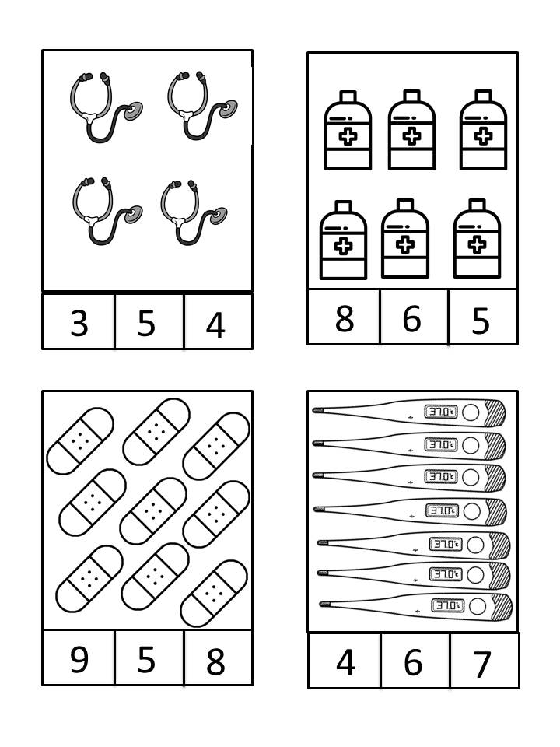

Miércoles 27
- PROYECTO “EL MÉDICO”:
Observar la siguiente imagen y pedirle al pequeño que encierre con un círculo los elementos que utiliza el médico.

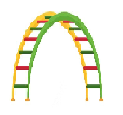




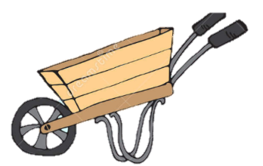





- INGLÉS
Esta semana seguimos aprendiendo inglés con lo que trabajamos en las últimas clases:

https://www.youtube.com/watch?v=jYAWf8Y91hA
Escuchar atentamente los colores y señalar en la imagen los objetos de ese color nombrado.

https://www.youtube.com/watch?v=DR-cfDsHCGA

Bailamos al ritmo de la música e intentamos repetir los números del 1 al 10 después de escucharlos.
¡A disfrutar!

Jueves 28

- PROYECTO “EL MÉDICO”: “PINTAR COMO INDICA EL NÚMERO”
El pequeño deberá observar con mucha atención la siguiente imagen y pintarla del color que indique el número.

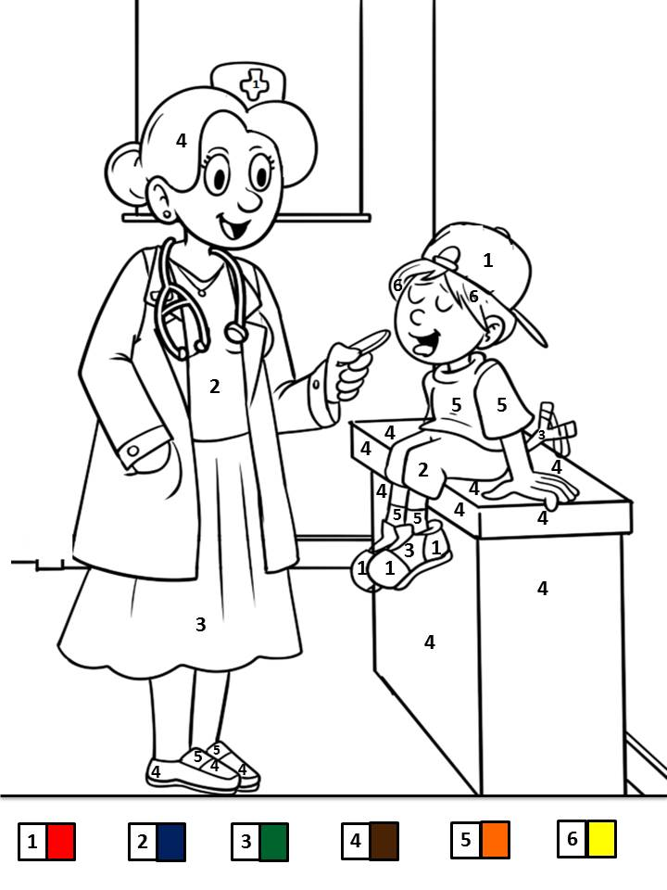

Viernes 29
- PRIMAVERA: Poesía: “la primavera está aquí”:
Mamá o papá deberán leerle a Tomi la poesía alusiva a la primavera.


¡PRIMAVERA ESTÁ AQUÍ!


Susana es una rana
que vive en el jardín;
anuncia, alborotada:
¡La primavera está aquí!

Despierta a la tortuga
croando muy ruidosa:
¡Levántate, es primavera!,
¡no seas perezosa!

Agita dando saltos
con sus patas delanteras
y saluda a los pájaros
que vuelven en primavera.

¡Hormigas trabajadoras,
salgan de su agujero,
vengan todas al jardín
que ya comenzó el juego!

Se abrieron todas las flores
al llegar las mariposas
y revoloteando corearon:
¡La primavera es hermosa!

Nilda Zamataro


- Actividad plástica: ¡¡¡LLEGÓ LA PRIMAVERA!!!
Esta actividad se realizará en dos momentos, por un lado, deberán entregarle al pequeño una hoja oscura (azul o negra) y crayones de color verde para que realice rayas hasta la mitad de la hoja, que simularán ser tallos de flores, luego con temperas de color y sus deditos deberán hacer saltitos sobre los tallos, simulando ser las flores.
Este trabajito será utilizado como fondo de primavera.
Por otro lado, puede ser otro día, deberá entregarle una hoja blanca y marcadores o fibras de colores para que su hijo se dibuje y se pinte con muchos colores. Una vez que lo termine, deberá recortarlo y pegarlo sobre el fondo de la primavera.

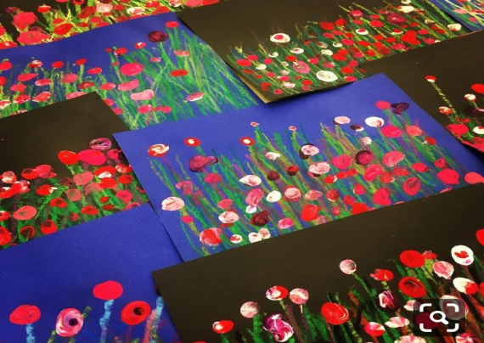

- MÚSICA:
La Profe Belén ha preparado esta canción para divertirnos cantando y bailando.

https://youtu.be/dN61sTgVMeM

